**Справка**

**о проведении мероприятий, посвященных Всемирному дню профилактике СПИДа.**

МКОУ «Герейхановская СОШ №2 им. М.Дибирова .»

С 26 ноября по 7 декабря 2018 года в школе проходили мероприятия, посвященные Всемирному дню профилактике СПИДа.

Цель проведения:

1. Обобщение и закрепление знаний, формирование у обучающихся представления о происхождении вируса иммунодефицита человека, о способах его передачи, течении болезни, способах защиты;

2. выработка активной жизненной позиции по предотвращению поведенческих рисков, связанных с возможностью заражения ВИЧ;

3. формирования убеждения в необходимости соблюдения здорового образа жизни с целью профилактики ВИЧ-инфекции;

4. формирование представления о реальных масштабах распространения ВИЧ.

5. углубление знаний по вопросу «Экология человека» ¬ Повышение мотивации к обучению биологии, химии. ¬ Развитие творческой активности, навыков самостоятельной и групповой работы, умения вести диалог, отстаивать свою точку зрения.

Во всех класс проведены информационные беседы об эпид-ситуации по ВИЧ – инфекции в Дагестане.

Главная цель мероприятий – формирование убеждения в необходимости

соблюдения здорового образа жизни с целью профилактики ВИЧ – инфекции

Активное участие в подготовке и проведении урока приняли учащиеся 9 х

классов.

30 ноября 2018 года прошло в спортзале мероприятие «Молодость, здоровье, спорт!» в котором приняли участие 22 обучающихся девятых, десятых классов.

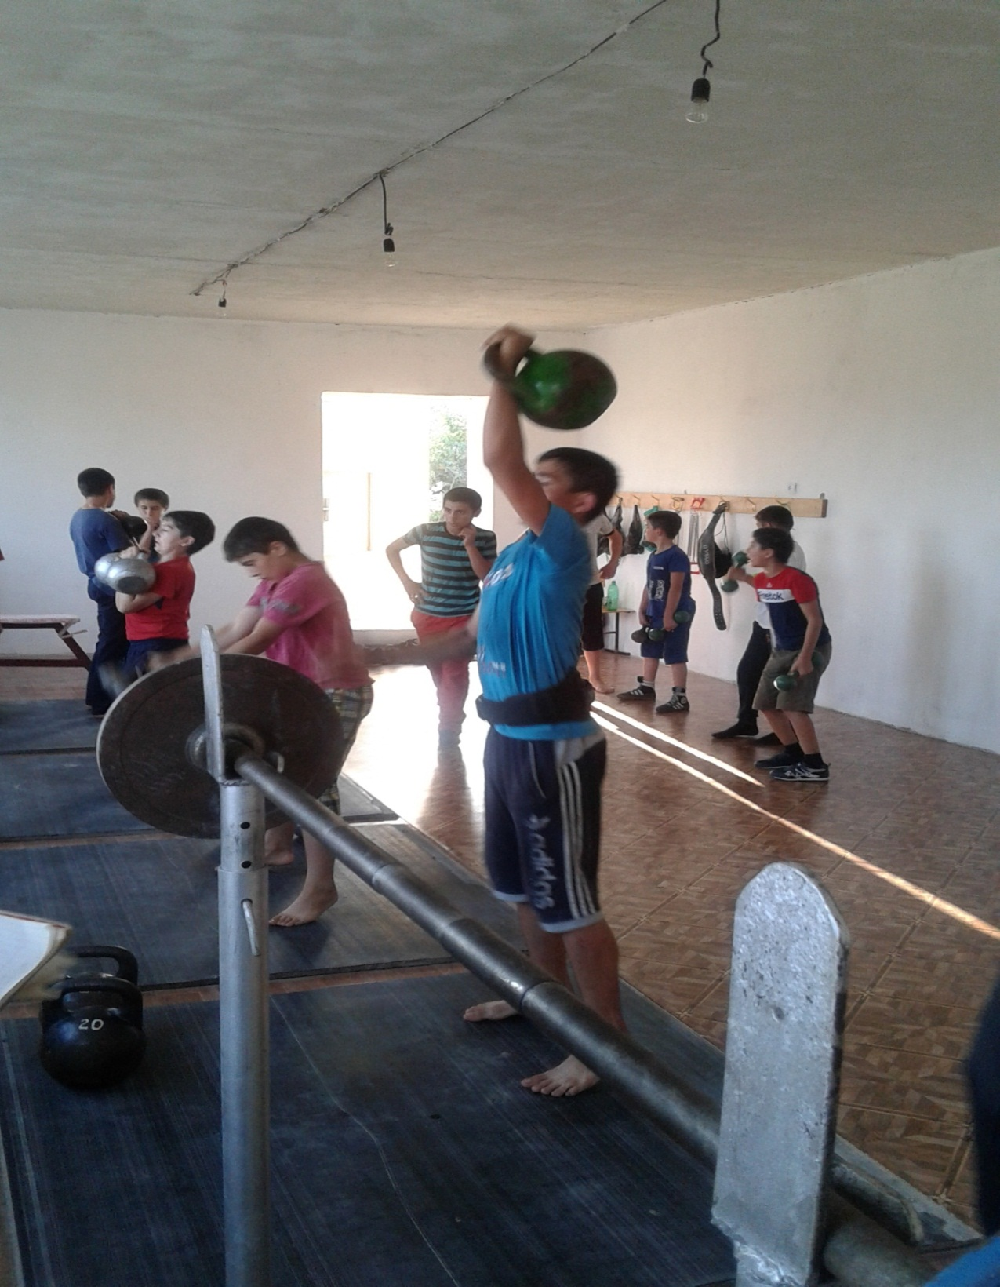

30 ноября 2018 года фае школы было оформлено информационными стендами.

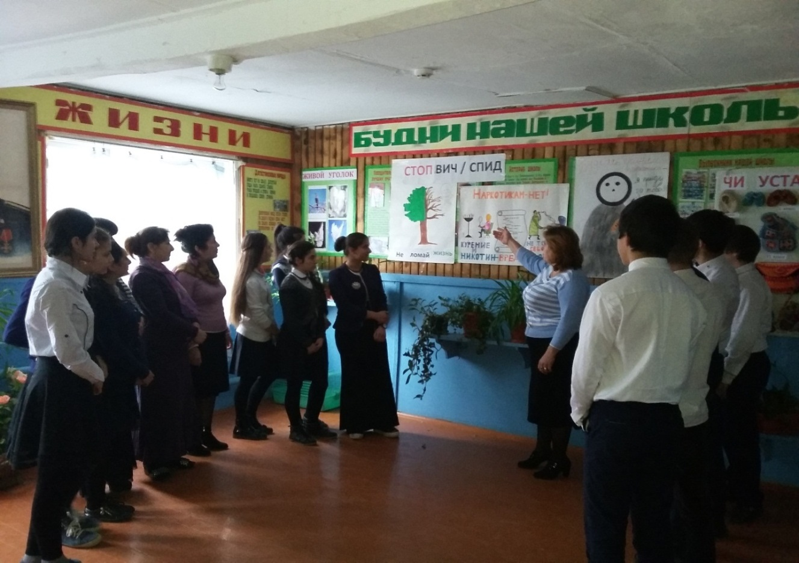

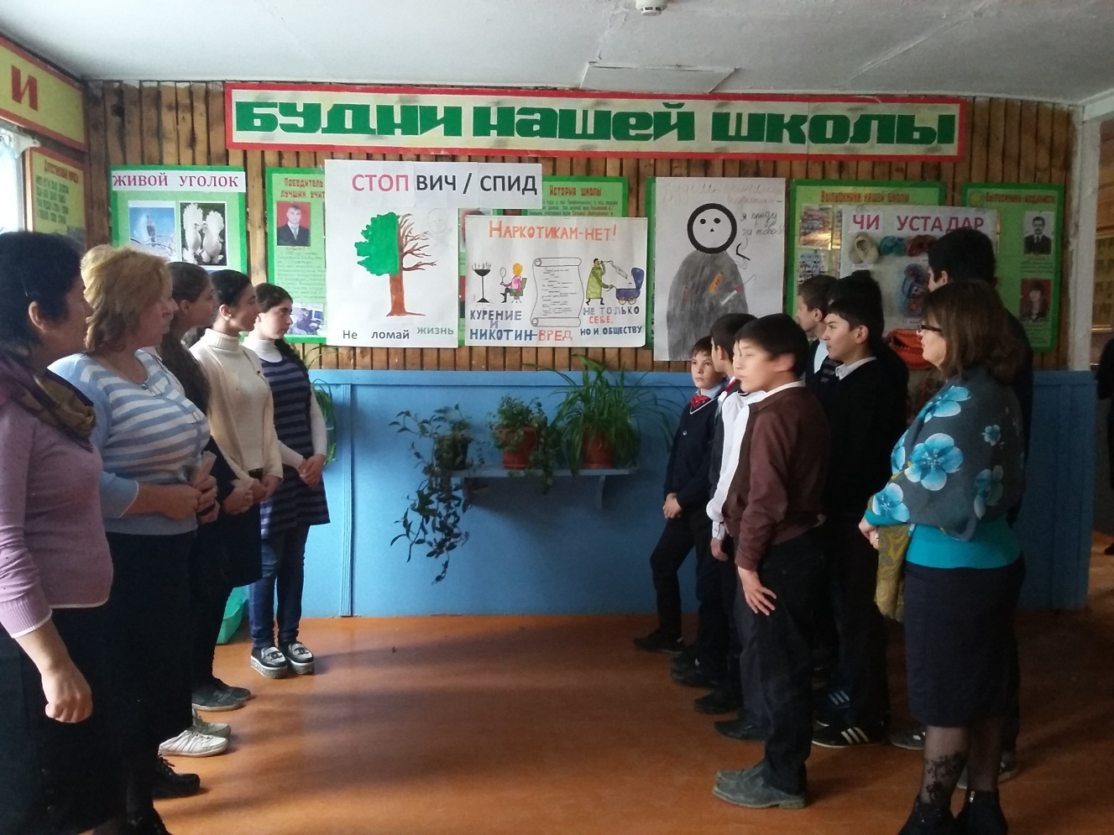

1 декабря 2018 года прошел урок – конференция «ВИЧ\СПИД: что мы знаем и что хотим узнать, чтобы остановить эпидемию», в которой приняли участие 26 обучающихся старших классов.

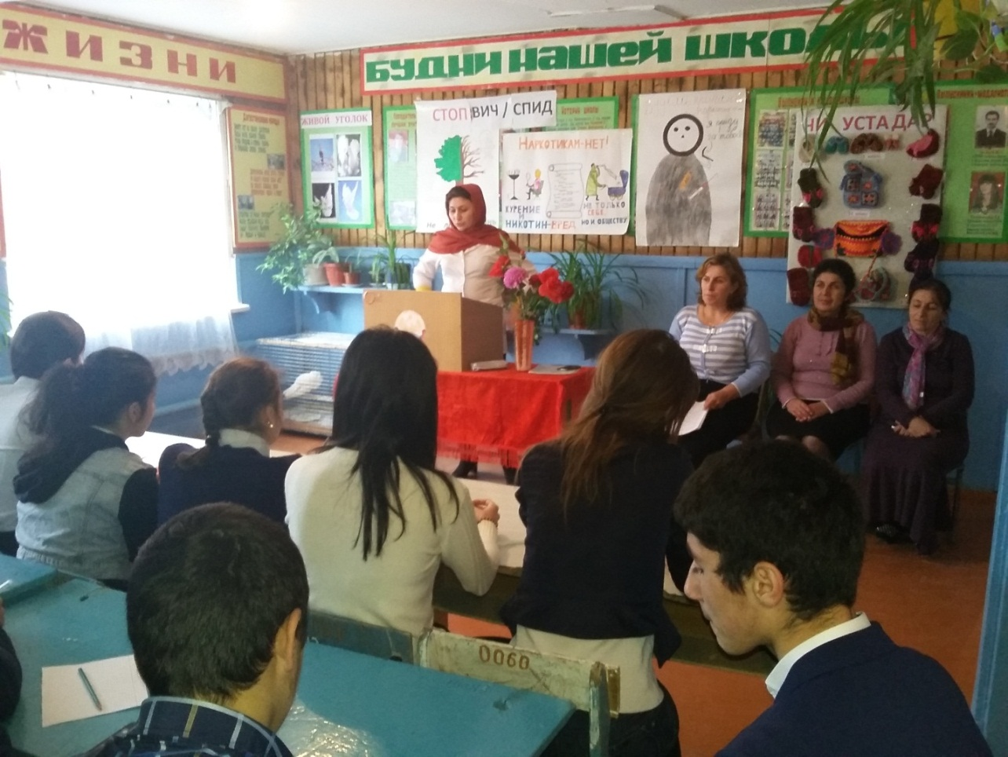

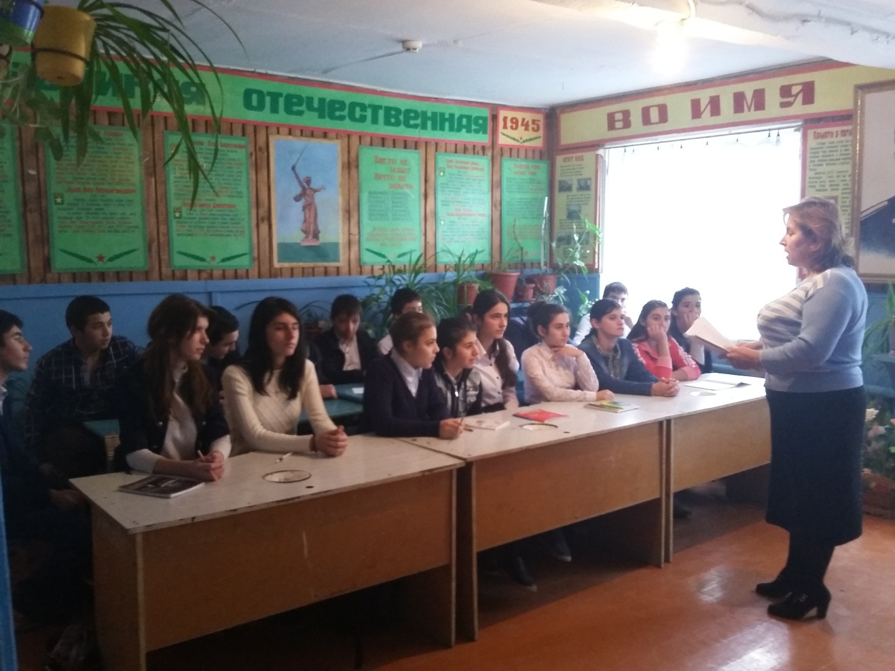

4 декабря 2018 года была организована демонстрация видеороликов по проблематике ВИЧ\СПИД.

ЗДВР ИСАКОВА М.А.